# 基本技能

## SVN 各文件路径

环境： 安装 TortoiseSVN，用来获取 最新版本的客户端、服务器的代码

### 调查问卷：调查问卷.exe

http://211.82.254.73/svn/chmiot/APP/QuestionNaire/Chmiot.QuestionNaire/安装文件

### 易改卷

1. 需要安装如下驱动程序：

http://211.82.254.73/svn/chmiot/trunk/exam/Output/Pen Driver

|  |
| --- |
| AFP_Win32_2.7.1.0_2_with_IM_and_GS.exe |
| gs907w32.exe |
| ImageMagick-6.7.8-8-Q16-windows-dll.zip |
| pdf reader |

2. 教务 生成条形码和区域化程序 ETools.msi

http://211.82.254.73/svn/chmiot/trunk/exam/Output/E评测v2.0/系统工具

安装完成后 ，修改为正确的路径

C:\Program Files (x86)\Chmiot\易改卷系统\tools下

afpsettings.txt

3.教师评分程序 EPaperTotalSetup.msi

<http://211.82.254.73/svn/chmiot/trunk/exam/Output/E评测v2.0>

### 易课堂

1. 驱动程序

http://211.82.254.73/svn/chmiot/APP/MyLessons_setup/iSchoolTchClient/1.3 Driver

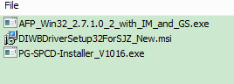

2.客户端程序

<http://211.82.254.73/svn/chmiot/APP/MyLessons_setup/iSchoolTchClient>

eClassSetupWithDotNet_v1.3.exe

服务器代码

<http://211.82.254.73/svn/chmiot/ischool>

## maven+ssh-linux环境部署服务器的测试版本

### 1.maevn环境配置

安装jdk

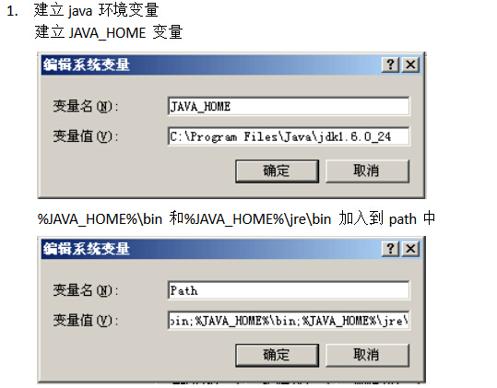

下载maven

<http://maven.apache.org/download.cgi> 下载 [apache-maven-3.3.1-bin.zip](http://apache.dataguru.cn/maven/maven-3/3.3.1/binaries/apache-maven-3.3.1-bin.zip) 解压

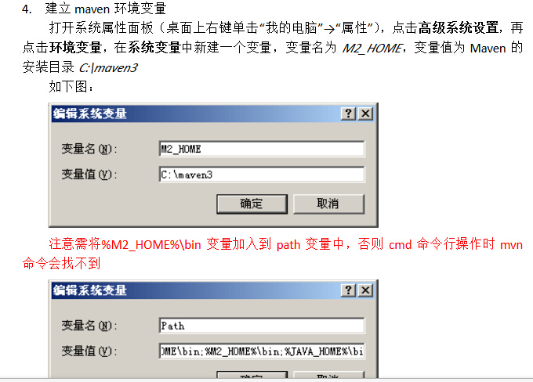

创建路径 如：D:\m2\repository

把repository 所有文件拷贝到本机

### 2.maven打包

命令行 切换到ischool下

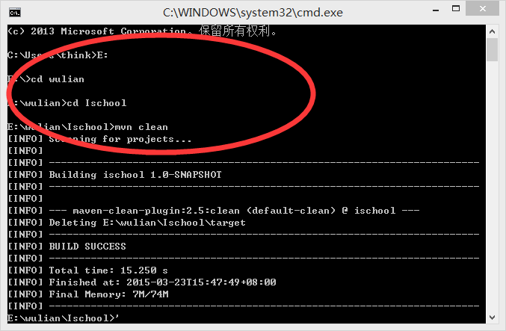

mvn clean

maven package

### 3.服务器环境部署

ＳＳＨ　连接服务器

ischool

1.登陆服务器

211.82.254.99 用户名 root 密码Onest!#%@$

2．停止tomcat服务

service tomcat stop

1. 删除 /usr/local/product/apache-tomcat-7.0.42/webapps 下的war包
2. 重启toncat服务

service tomcat start

如果无效，可彻底删除以下路径：

rm -rf /usr/local/product/apache-tomcat-7.0.42/webapps/ischool/，再重启服务

同理部署ifront环境

Ifront

211.82.254.98 -root -Onest!#%@$

/usr/local/apache-tomcat-7.0.42/webapps

pgadmin客户端访问数据库，Postgre

# 测试项目

## 调查问卷 后台+客户端

省略

## 易课堂 后台+客户端

省略

## 易改卷 后台+客户端

### 教务角色

安装程序见 易改卷部分2



前提，请在后台创建试卷 <http://211.82.254.99:8080/ischool/index>，教师用户如下：默认密码都是123456

教务用户名：ceshi1 123456

### 普通老师角色

安装程序见 易改卷部分3



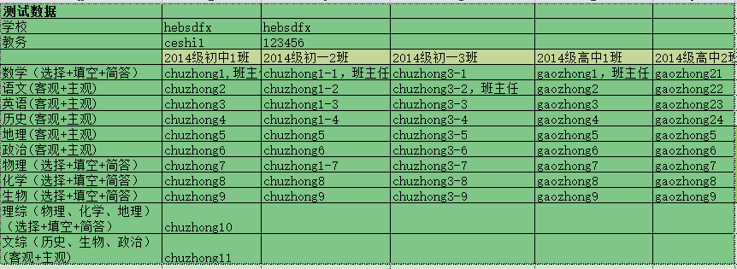

# 账号创建

svn账号 王斐

redmine 账号 张洋洋创建

http://www.chmiot.net:81/login

# 备注

Win8环境 安装程序时 遇到 2503，可用以下办法解决

C:\Windows\System32 管理员身份运行 cmd.exe

msiexec /package E:\wulian\E改卷\EPaperTotalSetup.msi